

Más Café
Manual técnico y guía completa de estudio
Aplicación cliente | Panel de negocio | Supabase

Este documento explica cómo funciona el proyecto de extremo a extremo: estructura del código, navegación, estado global, reglas de negocio, creación y seguimiento de pedidos, geolocalización, notificaciones, panel administrativo, base de datos, seguridad, Realtime, Storage, reportes y pruebas.
Está pensado como material de estudio para presentar y defender el sistema. Las explicaciones describen el código y las migraciones vigentes en la rama main al 20 de septiembre de 2026.

Dato | Valor
Proyecto | Más Café
Tipo | Sistema de pedidos para cafetería universitaria
Cliente | Android, iOS y web con Expo SDK 57
Administración | Panel web con Next.js 16
Backend | Supabase: PostgreSQL, Auth, RLS, RPC, Realtime y Storage
Moneda | Pesos mexicanos MXN

Contenido
El índice usa los estilos de títulos de Word. Si los números de página no aparecen al abrir el archivo, haz clic derecho sobre el índice y elige Actualizar campo.
Contenido 2
1 Cómo estudiar este sistema 5
Ruta de estudio recomendada 5
Idea que debes poder explicar en una frase 5
2 Visión general del producto 5
Funciones del cliente 5
Funciones del panel 5
3 Arquitectura del sistema 6
Separación de responsabilidades 6
4 Aplicación cliente 7
Arranque y navegación 7
Estado global con Zustand 7
Actualización en primer plano 8
5 Menú, personalizaciones y carrito 8
Modelo del producto 8
Cálculo mostrado por el cliente 8
Reglas del carrito 8
Modo sin conexión 8
6 Flujo completo para generar un pedido 9
Secuencia detallada 10
Payload enviado 10
7 Geolocalización y geocerca 11
API usada 11
Orden de errores en el cliente 11
Algoritmo de punto dentro de polígono 12
Segunda validación en PostgreSQL 12
Privacidad y límite de seguridad 12
8 API y comunicación con Supabase 12
Cliente de Supabase 12
Operaciones del cliente 12
Operaciones del panel 13
9 Modelo de datos 13
Tablas principales 13
Identificadores del pedido 14
Instantáneas históricas 14
10 Validaciones del servidor 14
Transacción atómica 15
Fórmula del total 15
11 Seguridad y privacidad 15
Row Level Security y privilegios 15
Funciones SECURITY DEFINER 15
Roles 15
Datos que no se recopilan 16
Claves 16
12 Estados, Realtime y consistencia 16
Máquina de estados 16
Cómo llega el cambio al cliente 16
Cómo llega al panel 16
Protección contra respuestas antiguas 16
13 Notificaciones 16
Cliente Android e iOS 16
Cliente web 17
Detección del cambio 17
Límite actual 17
Alertas del panel 17
14 Panel de negocio 17
Autenticación 17
Operación 17
Apertura y cierre 17
Administración del menú 17
Promociones 18
Reportes 18
15 Reglas de negocio consolidadas 18
16 Rendimiento, tolerancia a fallos y almacenamiento 18
Cachés y consultas 18
Comportamiento ante errores 18
Persistencia local 19
17 Pruebas y controles de calidad 19
Comandos de verificación 19
18 Configuración y ejecución 20
Variables 20
Desarrollo 20
Orden de instalación de SQL 20
19 Guion para presentar la aplicación 21
Presentación de 7 minutos 21
Frases útiles para defender decisiones 21
20 Preguntas probables y respuestas 21
Banco de respuestas rápidas 21
Por qué Expo 21
Por qué Supabase 21
Puede alguien cambiar el precio desde el navegador 21
Qué pasa si se cierra la cafetería justo antes del pedido 21
Cómo se sabe que está dentro del campus 22
Por qué 100 metros de precisión 22
Se guarda la ubicación 22
Qué pasa si niega ubicación 22
Qué pasa si no hay internet 22
Cómo se evita leer pedidos ajenos 22
Qué diferencia hay entre pickup_code y tracking_token 22
Quién puede editar productos 22
Quién puede abrir o cerrar 22
Cómo se impiden estados inválidos 22
Cómo funcionan las promociones 22
Llegan notificaciones con la app cerrada 22
Qué ocurre con dos envíos simultáneos 22
Qué se audita 22
Cuál es la principal limitación de la geocerca 22
Cómo se protege la clave de Supabase 23
21 Glosario 23
22 Mapa del código 23
23 Fuentes técnicas 24
24 Repaso final 24

1 Cómo estudiar este sistema
La idea central es sencilla: el cliente arma una intención de compra, pero PostgreSQL toma las decisiones críticas. La aplicación mejora la experiencia con validaciones tempranas; el servidor vuelve a validar permisos, ubicación, disponibilidad, opciones, precios, promociones, tiempo entre pedidos, cancelaciones y estado de la cafetería.

Ruta de estudio recomendada
1. Comprende primero la arquitectura y los tres bloques: cliente, Supabase y panel de negocio.
2. Memoriza el flujo de un pedido y la máquina de estados.
3. Estudia la geolocalización como una validación doble: dispositivo y servidor.
4. Aprende las tablas y los RPC principales; son la columna vertebral del sistema.
5. Repasa seguridad, notificaciones y limitaciones para responder preguntas de defensa.

Idea que debes poder explicar en una frase
Más Café es una aplicación multiplataforma de pedidos anónimos que permite ordenar únicamente dentro del campus, calcula el precio en el servidor y sincroniza al cliente con el panel del negocio mediante Supabase Realtime.

2 Visión general del producto
El sistema evita que el estudiante haga fila. El cliente consulta el menú, personaliza productos, agrega hasta tres artículos, valida que la cafetería esté abierta y confirma que el dispositivo se encuentra dentro de Tecmilenio Campus Cancún. Si el servidor acepta el pedido, devuelve un código de recogida. El personal recibe el pedido en el panel, cambia su estado y el cliente ve el avance.

Funciones del cliente
- Inicio con promociones vigentes o los tres productos más vendidos de la semana.
- Menú con búsqueda, categorías, disponibilidad e imágenes con caché.
- Personalizaciones obligatorias u opcionales, extras, cantidad y notas de hasta 140 caracteres.
- Carrito persistente, máximo de tres artículos y cálculo visual de promociones.
- Validación de geocerca y precisión antes de generar el pedido.
- Historial local privado mediante tokens de seguimiento aleatorios.
- Seguimiento de estado, cancelación cuando sigue en Generado y función Pedir de nuevo.
- Notificación del sistema cuando el pedido entra al estado Listo.

Funciones del panel
- Inicio de sesión con Supabase Auth y comprobación de personal activo.
- Operación en vivo, búsqueda, filtros, detalle, línea de tiempo y cambios de estado.
- Apertura y cierre de la cafetería desde el indicador En vivo.
- Historial con reportes diarios, semanales y mensuales.
- Administración de productos, opciones, imágenes, disponibilidad y promociones.
- Avisos de pedidos nuevos, cancelaciones y demoras, con sonido opcional.

3 Arquitectura del sistema
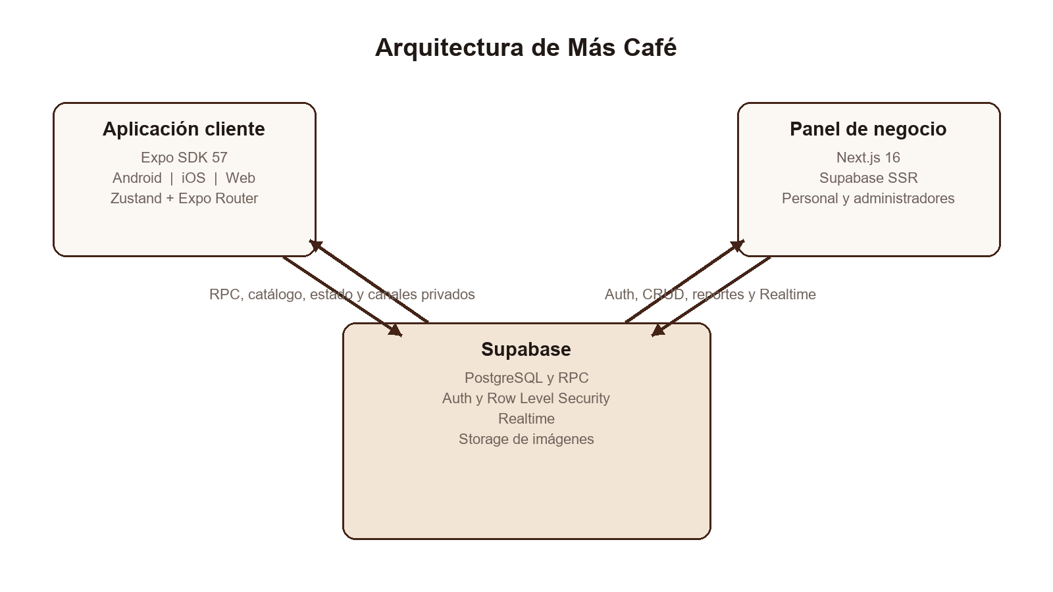
Figura 1. Los dos frontends consumen el mismo proyecto de Supabase con permisos distintos.
No existe un servidor Express o una API REST propia. Supabase ofrece la API de tablas mediante PostgREST, funciones PostgreSQL mediante RPC, autenticación, canales Realtime y almacenamiento de archivos. La clave pública identifica el proyecto; la seguridad depende de privilegios, RLS y funciones controladas.
Capa | Responsabilidad | Tecnología
Cliente | Interfaz, navegación, carrito, estado local, ubicación y avisos | Expo SDK 57, React Native 0.86, React 19, Expo Router, Zustand
Panel | Operación, autenticación, administración y reportes | Next.js 16, React 19, Server Actions, CSS Modules
Datos | Persistencia, reglas críticas, transacciones y consultas | Supabase PostgreSQL
Seguridad | Sesiones del personal, roles, RLS y privilegios | Supabase Auth y PostgreSQL
Tiempo real | Actualizaciones de pedidos y canales privados | Supabase Realtime
Archivos | Fotografías públicas del menú con escritura protegida | Supabase Storage

Separación de responsabilidades
El cliente nunca envía un precio como fuente de verdad. Solo envía identificadores de producto, cantidades, selecciones y notas. La función SQL consulta el catálogo, calcula extras, valida disponibilidad y guarda una instantánea. El panel tampoco modifica pedidos directamente: usa staff_update_order_status, que revisa identidad y transición permitida.

4 Aplicación cliente

Arranque y navegación
src/app/_layout.tsx monta el Stack principal. Al iniciarse, configura notificaciones, carga el estado de la cafetería, recupera pedidos rastreados y abre las suscripciones de estado. En móvil envuelve la navegación con KeyboardProvider; en web evita ese proveedor nativo.
src/app/(tabs)/_layout.tsx define cuatro pestañas: Inicio, Menú, Carrito y Pedidos. Expo Router convierte los archivos en rutas. Los detalles de producto y pedido viven fuera de las pestañas como pantallas de Stack.
Ruta | Archivo | Función principal
/ | src/app/(tabs)/index.tsx | Promociones, favoritos semanales y acceso al menú
/products | src/app/(tabs)/products.tsx | Catálogo, búsqueda y filtros
/products/[id] | src/app/products/[id].tsx | Personalización y alta o edición del carrito
/cart | src/app/(tabs)/cart.tsx | Resumen, geolocalización y creación del pedido
/orders | src/app/(tabs)/orders.tsx | Historial, estados y repetir pedido
/orders/[id] | src/app/orders/[id].tsx | Detalle, línea de tiempo y cancelación

Estado global con Zustand
src/store/productsStore.ts concentra productos, promociones, carrito, pedidos, estado de la cafetería, bloqueo por cancelaciones y banderas de carga. Las pantallas se suscriben únicamente a las partes que necesitan. Esto evita pasar información por muchas propiedades y permite que Carrito, Pedidos y Detalle compartan la misma fuente de estado.
Estado o acción | Qué hace
products y promotions | Catálogo actual y promociones recuperadas de Supabase
cart | Artículos configurados; se guarda automáticamente en almacenamiento local
orders | Pedidos accesibles mediante los tokens guardados en el dispositivo
isCafeteriaOpen | Último estado conocido de apertura
orderingBlockedUntil | Fin del bloqueo de dos horas por cancelaciones reiteradas
addToCart / updateCartItem | Aplica disponibilidad y máximo de tres artículos
placeOrder | Revisa reglas de experiencia y llama el RPC seguro
loadTrackedOrders | Comparte solicitudes simultáneas, preserva datos visibles y dispara avisos

Actualización en primer plano
useForegroundRefresh ejecuta una función cuando la pantalla está enfocada y repite el refresco solo si la app o pestaña está visible. Menú e Inicio revisan cambios cada 3 segundos; Pedidos y estado de cafetería usan 5 segundos. La revisión ligera del catálogo evita descargar descripciones, opciones e imágenes si updated_at no cambió.

5 Menú, personalizaciones y carrito

Modelo del producto
Un Product contiene id, nombre, descripción, imagen, precio base, categoría, active, available y grupos de personalización. active indica si el artículo forma parte del catálogo; available permite agotarlo temporalmente sin eliminarlo. Cada grupo puede ser single o multiple y definir selección obligatoria, mínimo y máximo.

Cálculo mostrado por el cliente
precio unitario = precio base + suma de extras seleccionados
subtotal = suma(precio unitario x cantidad)
total mostrado = max(0, subtotal - mejor combinación de descuentos)
Este cálculo sirve para presentar el total antes de enviar. PostgreSQL repite el cálculo con sus propios precios. Si alguien altera JavaScript, el total definitivo no cambia porque la función SQL ignora los extraPrice recibidos y busca cada opción en products.customizations.

Reglas del carrito
- La suma de cantidades no puede superar tres.
- Un producto inactivo o no disponible no se agrega.
- Al editar, el identificador del elemento del carrito se conserva.
- Disminuir a cero elimina el elemento.
- Pedir de nuevo vuelve a comprobar catálogo, opciones, promociones vigentes y espacio disponible.
- El carrito se persiste con la clave mascafe-cart.

Modo sin conexión
El archivo src/data/products.json ofrece un catálogo de respaldo para explorar cuando falla la red. No sustituye al servidor: generar un pedido requiere conexión porque disponibilidad, precios, promociones, estado y ubicación se validan en Supabase.

6 Flujo completo para generar un pedido
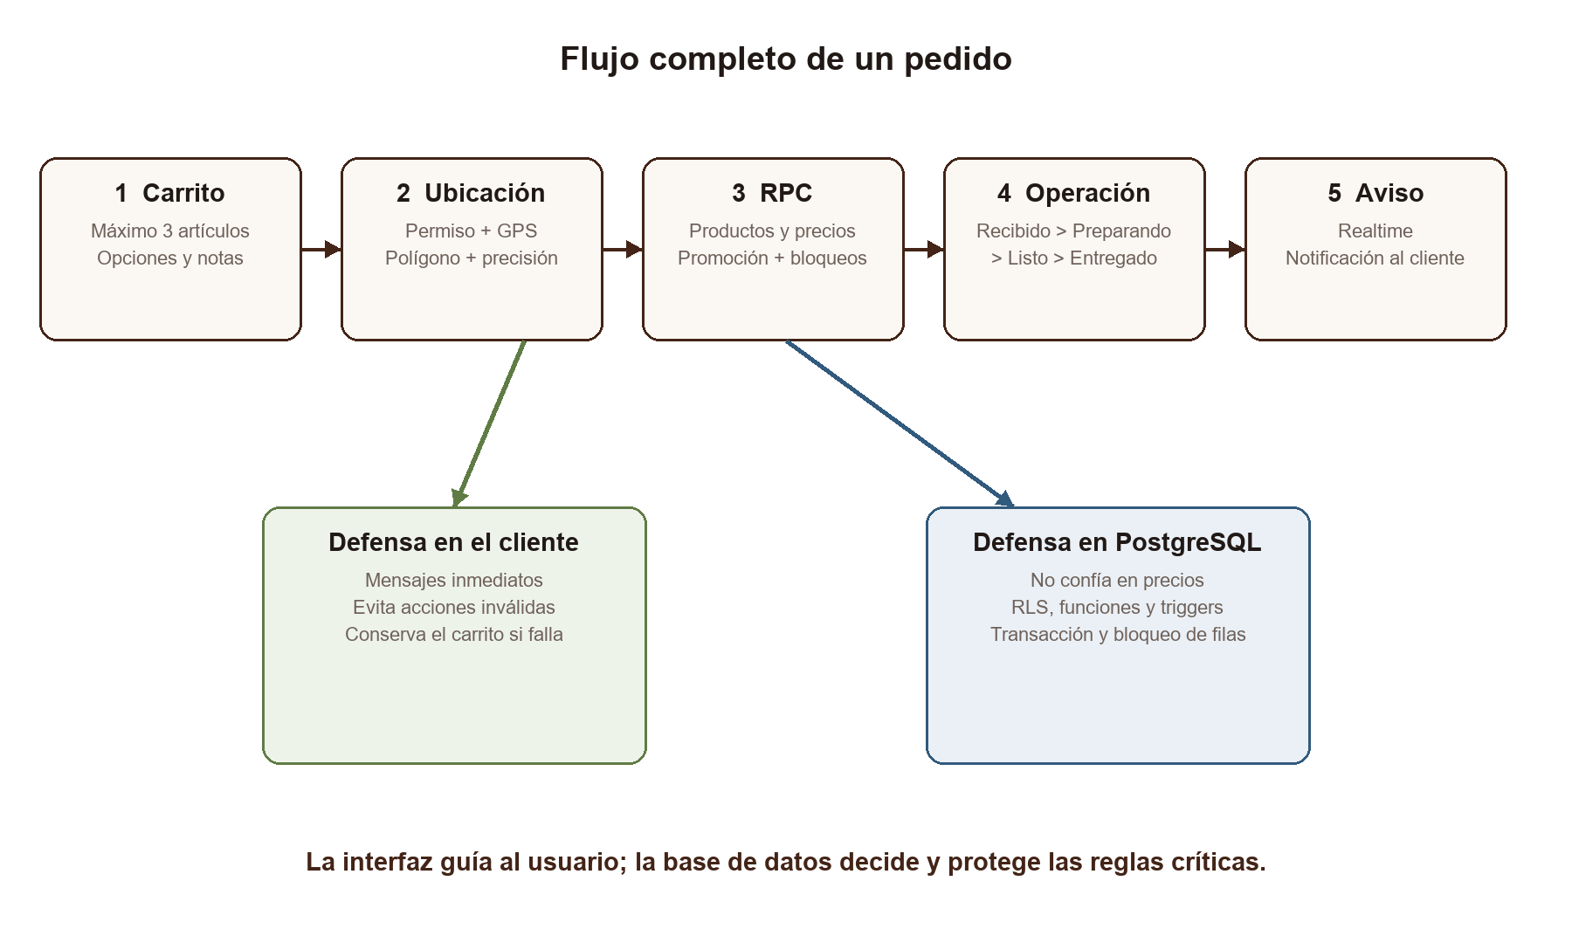
Figura 2. Recorrido desde el carrito hasta el aviso de pedido listo.

Secuencia detallada
1. El estudiante pulsa Generar pedido. El botón se bloquea para evitar envíos repetidos.
2. verifyCampusLocation comprueba servicio, permiso, coordenadas, polígono y precisión.
3. La app solicita permiso de notificaciones si todavía no existe.
4. placeOrder comprueba carrito, operación en curso, cafetería, bloqueo y espera de 30 minutos.
5. ordersApi transforma el carrito en un payload sin precios y llama create_anonymous_order_with_client.
6. PostgreSQL vuelve a validar ubicación, cliente, bloqueo, espera, apertura, cantidad, productos, opciones, precios y promociones.
7. La transacción inserta orders y order_items, genera pickup_code y tracking_token, y devuelve el total definitivo.
8. El cliente guarda los tokens, limpia el carrito, suscribe el nuevo canal y muestra Pedido generado.
9. El panel recibe el pedido por Realtime. El personal avanza su estado con el RPC protegido.
10. Al entrar en ready, el cliente refresca el pedido y genera una notificación del sistema una sola vez.

Payload enviado
{
p_items: [{ productId, quantity, notes, selections }],
p_client_token: UUID anónimo local,
p_latitude, p_longitude, p_accuracy
}
No se envía nombre, correo, matrícula, teléfono, dirección, precio base, precio de extras ni total. Las coordenadas viajan como parámetros para la validación y no se insertan en ninguna tabla.

7 Geolocalización y geocerca
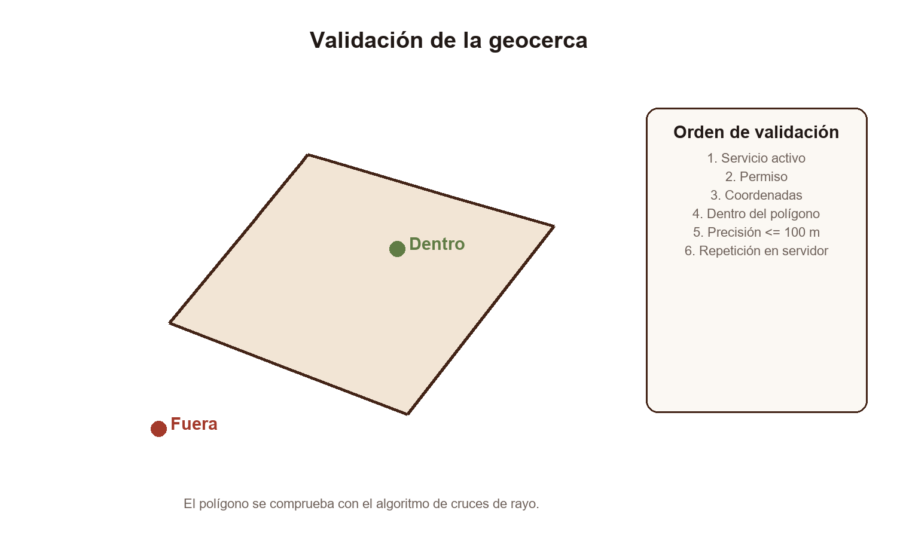
Figura 3. El perímetro se modela con 12 vértices y se evalúa en cliente y servidor.

API usada
La app usa expo-location 57.0.19. Al pulsar Generar pedido consulta hasServicesEnabledAsync, revisa o solicita el permiso foreground y obtiene una posición con getCurrentPositionAsync usando Accuracy.High. Una promesa de tiempo límite cancela la espera lógica después de 20 segundos.
En web, Expo utiliza la geolocalización del navegador. El sitio debe ejecutarse en localhost o HTTPS. Android e iOS muestran el texto configurado en app.json. La app necesita ubicación mientras se usa; el permiso Siempre no aporta una ventaja para este flujo porque la comprobación ocurre con la app abierta.

Orden de errores en el cliente
Razón | Qué significa | Respuesta de la interfaz
services-disabled | GPS o servicio de ubicación apagado | Explica cómo activarlo; en móvil permite abrir Configuración
permission-denied | El sistema o navegador negó acceso | Da pasos específicos para web, iPhone o Android
mocked | Android reporta una ubicación simulada | Rechaza el intento
outside-campus | La coordenada está fuera del polígono | Indica explícitamente que solo se pide dentro del plantel
low-accuracy | Parece estar dentro, pero accuracy es nula o mayor a 100 m | Solicita ubicación precisa
unavailable | Tiempo agotado o error del proveedor | Pide revisar señal e intentar otra vez

Algoritmo de punto dentro de polígono
isInsideTecmilenioCancun recorre cada arista del perímetro. Imagina un rayo horizontal desde la coordenada hacia un lado: cada vez que el rayo cruza una arista, cambia la variable inside. Un número impar de cruces significa dentro; uno par significa fuera. Antes, isPointOnSegment acepta también un punto que cae exactamente sobre el borde.
inside = false
para cada arista (anterior, actual):
si el punto está sobre la arista: devolver true
si la arista cruza la latitud del punto y queda al lado del rayo:
inside = !inside
devolver inside

Segunda validación en PostgreSQL
El RPC create_anonymous_order_with_client exige accuracy entre 0 y 100 metros y ejecuta is_within_tecmilenio_cancun con el mismo polígono. La función primero descarta coordenadas fuera de la caja mínima y máxima y después aplica los cruces de rayo. Aunque se omita la pantalla del cliente, la base rechaza el pedido.

Privacidad y límite de seguridad
Las coordenadas no se guardan. Sirven únicamente durante la llamada. Esto reduce la recolección de datos personales. La defensa comprueba que los valores recibidos cumplen el perímetro, pero una aplicación modificada podría falsificar coordenadas. Para una defensa más fuerte se requerirían mecanismos de attestation, señales antifraude o un sistema controlado por el campus; GPS por sí solo no demuestra identidad ni presencia física de forma infalible.

8 API y comunicación con Supabase

Cliente de Supabase
src/lib/supabase.ts crea una única instancia con EXPO_PUBLIC_SUPABASE_URL y EXPO_PUBLIC_SUPABASE_PUBLISHABLE_KEY. Como el cliente es anónimo, no persiste sesión de Auth ni intenta renovar tokens. En móvil, expo-sqlite instala una implementación compatible de localStorage; en web se usa localStorage del navegador.

Operaciones del cliente
Operación | Tipo | Propósito
products select | PostgREST | Menú público y revisión de updated_at
promotions select | PostgREST | Promociones activas
get_cafeteria_open_status | RPC | Saber si se aceptan pedidos
get_weekly_best_sellers | RPC | Top 3 agregado sin exponer pedidos
create_anonymous_order_with_client | RPC | Crear pedido con todas las validaciones
get_anonymous_order | RPC | Consultar un único pedido mediante tracking_token
cancel_anonymous_order | RPC | Cancelar con tracking_token y client_token
order:<tracking_token> | Realtime broadcast | Avisar cambios del pedido privado

Operaciones del panel
Operación | Protección | Propósito
Auth signInWithPassword | Correo, contraseña y perfil activo | Iniciar sesión
orders select | RLS con is_staff | Operación e historial
staff_update_order_status | RPC authenticated + transición | Avanzar o cancelar pedidos
staff_set_cafeteria_open | RPC authenticated + is_staff | Abrir o cerrar pedidos
products CRUD | RLS admin + Server Action | Administrar catálogo
promotions CRUD | RLS admin + Server Action | Administrar combos
menu-images | Bucket público; escritura admin | Fotografías WebP
postgres_changes orders | Sesión y RLS | Operación y alertas en vivo

9 Modelo de datos
PostgreSQL concentra el estado persistente. Las claves externas conservan relaciones, las restricciones CHECK bloquean valores inválidos y los índices aceleran las consultas habituales.

Tablas principales
Tabla | Campos relevantes | Función
products | id, name, description, image, category, base_price, active, available, customizations, updated_at | Catálogo y reglas de personalización
anonymous_clients | client_token, cancellation_count, blocked_until | Identidad anónima y sanciones
orders | id, pickup_code, tracking_token, client_token, status, total, created_at, updated_at | Cabecera del pedido
order_items | order_id, product_id, product_name, image, quantity, unit_price, selections, notes | Instantánea de productos comprados
business_settings | id=1, is_open, updated_at | Interruptor único de la cafetería
staff_members | user_id, display_name, role, active | Perfil y autorización del personal
order_status_events | order_id, status, changed_by, created_at | Auditoría de estados
promotions | id, title, description, day, discount, active, requirements, updated_at | Combos administrables

Identificadores del pedido
Identificador | Quién lo ve | Uso
id UUID | Código interno | Relaciones y operaciones exactas
pickup_code | Cliente y personal | Número legible para recoger; se genera con secuencia
tracking_token UUID | Solo almacenamiento local y backend | Capacidad secreta para consultar ese pedido
client_token UUID | Dispositivo y backend | Relaciona espera y cancelaciones sin cuenta personal

Instantáneas históricas
order_items conserva product_name, image, unit_price, selections y notes. Por eso un pedido antiguo sigue mostrando exactamente lo comprado aunque un administrador cambie o elimine el producto. El trigger snapshot_order_item_image_and_activity copia la imagen vigente y rechaza productos inactivos al insertar.

10 Validaciones del servidor
Estas validaciones son las más importantes para defender el proyecto. La interfaz puede alterarse; las restricciones y funciones de PostgreSQL siguen actuando.
Regla | Dónde se valida | Respuesta
Cafetería abierta | Trigger prevent_orders_when_closed | Impide insertar orders cuando is_open es false
Ubicación precisa | create_anonymous_order_with_client | Rechaza accuracy nula, negativa o mayor a 100
Dentro del campus | is_within_tecmilenio_cancun | Rechaza coordenadas externas
Máximo 3 artículos | create_anonymous_order | Suma cantidades y aborta la transacción
Producto válido | Consulta products con active=true y available=true | Rechaza artículos borrados o agotados
Personalizaciones | calculate_item_unit_price | Valida grupos, opciones, mínimos y máximos
Precio | calculate_item_unit_price | Usa base_price y extraPrice guardados
Promoción | calculate_promotion_discount | Usa día de Cancún y combinación de mayor ahorro
Espera 30 minutos | create_anonymous_order_with_client | Busca último pedido no cancelado por client_token
Bloqueo 2 horas | anonymous_clients.blocked_until | Bloqueo de fila evita carreras simultáneas
Cancelación | cancel_anonymous_order | Solo received y tokens correspondientes
Estados | staff_update_order_status | Solo transiciones permitidas

Transacción atómica
La creación ocurre dentro de una función PostgreSQL. Si falla cualquier artículo, opción, promoción o regla, la transacción revierte todo: no queda una cabecera sin artículos ni un total parcial. SELECT ... FOR UPDATE serializa la fila del cliente al comprobar bloqueos y cancelaciones.

Fórmula del total
unit_price = products.base_price + extras configurados
subtotal = SUM(unit_price * quantity)
discount = mejor combinación válida de promociones del día
orders.total = GREATEST(0, subtotal - discount)

11 Seguridad y privacidad

Row Level Security y privilegios
RLS está activa en products, orders, order_items, anonymous_clients, business_settings, staff_members, order_status_events y promotions. El rol anon puede leer el menú y promociones, y ejecutar únicamente RPC concretos. No tiene SELECT directo sobre orders ni order_items. El rol authenticated necesita además que is_staff confirme un perfil activo.

Funciones SECURITY DEFINER
Algunas funciones se ejecutan con privilegios controlados del propietario para realizar una operación específica. Cada una fija search_path para evitar que un objeto malicioso con el mismo nombre cambie su comportamiento. Los scripts revocan permisos públicos y conceden EXECUTE solo a anon o authenticated según corresponda.

Roles
Rol | Puede | No puede
anon | Leer catálogo/promociones, crear y rastrear sus pedidos por token, cancelar cuando corresponde | Leer tablas de pedidos completas o administrar datos
business | Consultar pedidos, cambiar estados, abrir/cerrar cafetería y ver reportes | Crear, editar o eliminar catálogo y promociones
admin | Todo lo de business más catálogo, imágenes y promociones | Evitar las reglas de transición del RPC

Datos que no se recopilan
El cliente no exige nombre, correo, teléfono, matrícula, fotografía, dirección ni cuenta. client_token y tracking_token son identificadores aleatorios, no perfiles personales. Borrar el almacenamiento local puede perder el historial y crear una nueva identidad anónima; esta decisión favorece privacidad sobre recuperación entre dispositivos.

Claves
La publishable key puede estar en el cliente porque no es una contraseña administrativa. Su alcance queda limitado por RLS y privilegios. La service_role y la contraseña de PostgreSQL nunca deben incorporarse a la app ni publicarse en Git.

12 Estados, Realtime y consistencia

Máquina de estados
Generado (received) -> En preparación (preparing) -> Listo (ready) -> Entregado (delivered)
\-> Cancelado (cancelled), únicamente antes de preparar
La interfaz traduce received como Generado para el estudiante; el panel conserva etiquetas operativas como Recibido. La base almacena valores técnicos en inglés para mantener contratos estables.

Cómo llega el cambio al cliente
11. staff_update_order_status actualiza orders.status.
12. record_order_status_event inserta la auditoría con changed_by y hora.
13. broadcast_anonymous_order_status envía un mensaje al canal order:<tracking_token>.
14. orderUpdates escucha solo los canales cuyos tokens están en el dispositivo.
15. Al recibir el evento, el store vuelve a consultar get_anonymous_order y actualiza la pantalla.

Cómo llega al panel
El panel se suscribe a postgres_changes sobre orders. Agrupa eventos durante 100 ms y consulta únicamente los ids afectados. Si la consulta puntual falla, reconcilia los últimos 100 pedidos. Al volver a una pestaña visible también recarga para corregir cualquier evento perdido.

Protección contra respuestas antiguas
productsStore mantiene localOrdersRevision. Si una carga empezó antes de crear o cancelar un pedido y termina después, su respuesta se descarta. singleFlight comparte solicitudes simultáneas. Los pedidos delivered o cancelled se memorizan durante la sesión porque son estados finales.

13 Notificaciones

Cliente Android e iOS
expo-notifications crea el canal Android orders con importancia alta, sonido y vibración. Cuando un pedido cambia a ready, scheduleNotificationAsync muestra el título Tu pedido está listo y el número de pedido. El id se guarda en mascafe-ready-notified-orders para no repetir el aviso.

Cliente web
La API Notification del navegador muestra un aviso nativo si el permiso está concedido. Al hacer clic enfoca la ventana y abre /orders/<id>. El permiso se solicita al generar el primer pedido.

Detección del cambio
getNewlyReadyOrders compara el estado anterior con el nuevo. También detecta un pedido que ya estaba listo cuando la app vuelve al primer plano. Esto cubre Realtime y recuperación después de una pausa.

Límite actual
Los avisos actuales son locales y dependen de que la app esté abierta, suspendida brevemente o vuelva a abrirse. Para recibirlos con la aplicación completamente cerrada se necesita push remoto: registrar Expo Push Tokens o FCM/APNs, guardar el token asociado al pedido, enviar desde un backend cuando status cambia y usar service worker con Web Push en navegador.

Alertas del panel
PanelControls escucha pedidos nuevos y cancelaciones, y revisa demoras cada 30 segundos. El trabajador puede elegir tema, sonido, tipos de alerta y umbral entre 5 y 120 minutos. Las preferencias se guardan por staffId en ese navegador. El navegador exige interacción para habilitar AudioContext.

14 Panel de negocio

Autenticación
El formulario llama signInWithPassword. Después comprueba staff_members.active; si el perfil no existe o está inactivo, cierra la sesión. El proxy de Next.js refresca cookies y page.tsx verifica claims en el servidor antes de cargar el panel. Una cuenta de auth.users por sí sola no obtiene acceso.

Operación
La vista carga hasta 100 pedidos no cancelados, permite buscar por código o producto y filtrar Recibidos, Preparando, Listos o Todos. El detalle muestra artículos, selecciones, notas, subtotal, descuento, total y línea de tiempo. Cada botón usa el siguiente estado permitido.

Apertura y cierre
El indicador En vivo es un botón. setCafeteriaOpen llama una Server Action y después staff_set_cafeteria_open. Cualquier miembro activo de business o admin puede operarlo. El cliente consulta el estado cada cinco segundos y deshabilita Generar pedido; además, el trigger de base bloquea cualquier inserción mientras esté cerrada.

Administración del menú
Solo admin puede escribir. La Server Action valida longitudes, precio con máximo dos decimales, grupos, opciones, ids únicos, mínimos y máximos. Las imágenes se optimizan en el navegador a WebP, máximo 1200 px y 2 MB, y el servidor verifica firma RIFF/WEBP antes de subirlas.
updated_at se usa como control de concurrencia optimista: una edición o eliminación incluye la revisión leída. Si otro administrador modificó el registro, la operación no encuentra coincidencia y obliga a actualizar, evitando sobrescribir cambios silenciosamente.

Promociones
Solo admin puede crear, editar o eliminar. La interfaz y PostgreSQL validan día de 0 a 6, uno a tres productos distintos, cantidades, descuento positivo y no superior al subtotal base. El algoritmo recursivo busca la combinación de mayor ahorro sin reutilizar artículos. Los extras mantienen su costo.

Reportes
El historial consulta todas las páginas de 500 registros dentro del rango necesario. La semana va de lunes a domingo y la zona horaria es America/Cancun. Pedidos excluye cancelados; ingresos y top 3 consideran solo entregados y usan el total después de promociones. La operación en vivo muestra una venta operativa del día con pedidos no cancelados, mientras el reporte usa el criterio contable de entregados.

15 Reglas de negocio consolidadas
Regla | Valor actual | Defensa
Artículos por pedido | Máximo 3, contando cantidades | Cliente y función SQL
Espera entre pedidos | 30 minutos desde el último no cancelado | Cliente y servidor
Primera cancelación | Libera la espera normal | Store y cliente anónimo
Cancelación reiterada | Desde la segunda: bloqueo de 2 horas | Servidor y almacenamiento local
Momento de cancelación | Solo en received | Cliente y RPC
Ubicación | Dentro del polígono, precisión <= 100 m | Cliente y servidor
Cafetería cerrada | No admite pedidos | Interfaz y trigger
Notas | Hasta 140 caracteres guardados | SQL recorta y tabla restringe
Moneda | MXN, sin pasarela de pago | Formato y documentación
Zona horaria | America/Cancun | Promociones y reportes

16 Rendimiento, tolerancia a fallos y almacenamiento

Cachés y consultas
- El catálogo compara una revisión pequeña y solo descarga todo si cambia.
- Las imágenes usan su propia caché y una alternativa visual si no hay foto.
- Los mejores vendedores se cachean 60 segundos y comparten la petición en curso.
- El panel carga Menú, Promociones e Historial bajo demanda mediante imports dinámicos.
- Realtime actualiza ids afectados y no recarga todos los pedidos por cada evento.

Comportamiento ante errores
Si falla el catálogo, permanece el respaldo o el último catálogo válido. Si falla una consulta de pedidos, no se borra lo ya visible. Si Storage bloquea localStorage, la aplicación continúa, aunque se pierden persistencia e historial tras cerrar. Los botones usan isSubmittingOrder e isCancellingOrder para evitar acciones dobles.

Persistencia local
Clave | Contenido | Límite
mascafe-cart | Carrito | Hasta que se genera o vacía
mascafe-tracking-tokens | Tokens de seguimiento | Últimos 10
mascafe-tracked-orders | Mapa orderId -> trackingToken | Pedidos conocidos
mascafe-client-token | Identidad anónima | Un UUID por almacenamiento
mascafe-ordering-blocked-until | Fin del bloqueo | Se elimina al vencer
mascafe-ready-notified-orders | Ids ya notificados | Últimos 50

17 Pruebas y controles de calidad
El proyecto incluye pruebas enfocadas en reglas con riesgo real, además de TypeScript, lint y compilaciones. No sustituyen pruebas en dispositivos, pero documentan decisiones críticas.
Área | Qué comprueba
Promociones | Día de Cancún, combo completo, repetición y mayor ahorro sin duplicar artículos
Cooldown | Cancelación libera espera y el bloqueo de dos horas prevalece
Notificaciones | Solo avisa al entrar en ready y detecta ready al reabrir
Privilegios | Solo RPC mínimos quedan publicados para anon y authenticated
Rendimiento | singleFlight, reintento tras error y exclusiones de Metro
Storage | Lectura y escritura seguras incluso en servidor o almacenamiento bloqueado
Reportes | MXN, límites de fechas, semana, meses, ingresos y top 3
Menú del panel | Búsqueda tolerante a acentos y pequeños errores
Sonido | Reproducción únicamente cuando AudioContext está habilitado

Comandos de verificación
# Cliente
npm run typecheck
npm run lint
npx expo-doctor
node --test tests/*.test.mjs
# Panel
cd admin-panel
npm run typecheck
npm run lint
npm run test:reports
npm run build

18 Configuración y ejecución

Variables
EXPO_PUBLIC_SUPABASE_URL=https://TU-PROYECTO.supabase.co
EXPO_PUBLIC_SUPABASE_PUBLISHABLE_KEY=TU_CLAVE_PUBLICA
# Panel independiente
NEXT_PUBLIC_SUPABASE_URL=...
NEXT_PUBLIC_SUPABASE_PUBLISHABLE_KEY=...

Desarrollo
# Cliente
npm ci
npm start
# Panel, en otra terminal
cd admin-panel
npm ci
npm run dev
El cliente suele abrir en http://localhost:8081 y el panel en http://localhost:3000. Para probar en un teléfono con Expo Go, computadora y dispositivo deben comunicarse por la misma red. Después de agregar plugins nativos como ubicación o notificaciones se necesita una nueva compilación para producción o development build.

Orden de instalación de SQL
Orden | Archivo | Propósito
1 | supabase/schema.sql | Esquema base y pedidos anónimos
2 | supabase/admin-panel.sql | Personal, auditoría y estados
3 | supabase/customer-cancellations.sql | Identidad anónima y sanciones
4 | supabase/seed-products.sql | Catálogo inicial
5 | supabase/menu-management.sql | CRUD y bucket de imágenes
6 | supabase/promotions-management.sql | Promociones administrables
7 | supabase/weekly-best-sellers.sql | Ranking público agregado
8 | migrations/202609150001_harden_function_privileges.sql | Permisos mínimos
9 | migrations/202609170001_complete_mvp_checklist.sql | Apertura, snapshots y broadcast
10 | migrations/202609200001_enforce_campus_geofence.sql | Geocerca obligatoria

No debe ejecutarse schema.sql sobre una base existente sin revisión porque crea tipos y tablas. El seed también puede sobrescribir cambios del catálogo.

19 Guion para presentar la aplicación

Presentación de 7 minutos
Tiempo | Qué mostrar | Qué explicar
0:00-0:45 | Inicio del cliente | Problema: evitar filas y pedir desde el campus
0:45-1:45 | Menú y producto | Catálogo dinámico, opciones y cálculo visual
1:45-2:45 | Carrito y ubicación | Permisos, polígono, precisión y doble validación
2:45-3:45 | Generar pedido | RPC, precio del servidor, tokens anónimos y código
3:45-5:00 | Panel de negocio | Auth, roles, En vivo y máquina de estados
5:00-5:45 | Pedido listo | Realtime y notificación del sistema
5:45-6:30 | Base de datos | Tablas, RLS, RPC, triggers y auditoría
6:30-7:00 | Cierre | Privacidad, limitaciones y siguientes pasos

Frases útiles para defender decisiones
- El cliente valida para dar una respuesta rápida; PostgreSQL valida para proteger la regla.
- No confiamos en precios enviados por el dispositivo: el servidor recalcula con el catálogo.
- El tracking_token funciona como una capacidad secreta más difícil de adivinar que el código de recogida.
- Las coordenadas no se almacenan; solo se usan para autorizar la creación.
- Realtime reduce la espera visual, pero los refrescos al volver al primer plano corrigen eventos perdidos.
- El sistema actual no procesa pagos; los montos son registros operativos en MXN.

20 Preguntas probables y respuestas

Banco de respuestas rápidas

Por qué Expo
Permite compartir una base de React Native entre Android, iOS y web, con Router, Location y Notifications compatibles con SDK 57.

Por qué Supabase
Integra PostgreSQL, Auth, RLS, RPC, Realtime y Storage, reduciendo infraestructura sin renunciar a reglas transaccionales.

Puede alguien cambiar el precio desde el navegador
Puede alterar lo que ve localmente, pero el RPC ignora precios enviados y calcula desde products y sus opciones.

Qué pasa si se cierra la cafetería justo antes del pedido
Aunque el cliente aún muestre abierta, el trigger prevent_orders_when_closed rechaza la inserción.

Cómo se sabe que está dentro del campus
Se obtiene latitud, longitud y precisión; el punto se compara con un polígono en cliente y PostgreSQL.

Por qué 100 metros de precisión
Es el umbral actual para rechazar posiciones demasiado inciertas. Se puede ajustar según pruebas reales del campus.

Se guarda la ubicación
No. Los tres valores solo son parámetros del RPC y no forman parte de orders.

Qué pasa si niega ubicación
No se genera el pedido; la interfaz explica el motivo y cómo abrir permisos.

Qué pasa si no hay internet
Puede explorar el catálogo de respaldo y conservar el carrito, pero no crear ni sincronizar pedidos.

Cómo se evita leer pedidos ajenos
No hay SELECT público sobre pedidos. get_anonymous_order exige el UUID de seguimiento de ese pedido.

Qué diferencia hay entre pickup_code y tracking_token
El primero es visible y sirve para entregar; el segundo es secreto y autoriza consulta.

Quién puede editar productos
Solo un staff activo con role admin, verificado por Server Action y RLS.

Quién puede abrir o cerrar
Business y admin activos, porque el RPC exige is_staff.

Cómo se impiden estados inválidos
staff_update_order_status compara estado actual y destino bajo bloqueo de fila.

Cómo funcionan las promociones
Cliente las muestra; PostgreSQL elige la combinación activa de mayor ahorro y conserva el costo de extras.

Llegan notificaciones con la app cerrada
Aún no de forma remota. Las actuales requieren app activa, suspendida brevemente o reapertura; push requiere tokens y backend.

Qué ocurre con dos envíos simultáneos
El cliente bloquea el botón y el servidor usa client_token, transacción y FOR UPDATE para serializar reglas.

Qué se audita
Cada inserción o cambio de estado genera order_status_events con estado, usuario y hora.

Cuál es la principal limitación de la geocerca
El servidor valida coordenadas declaradas, pero GPS puede falsificarse; una prueba fuerte requeriría attestation u otra señal.

Cómo se protege la clave de Supabase
La clave pública no otorga acceso total. RLS, grants y RPC limitan acciones; service_role nunca se expone.

21 Glosario
Término | Explicación
API | Contrato para que una aplicación solicite datos o acciones
RPC | Llamada remota a una función PostgreSQL
RLS | Row Level Security; políticas que deciden qué filas puede leer o modificar cada rol
Realtime | Canal que entrega eventos sin esperar una recarga manual
Trigger | Función automática antes o después de un cambio en una tabla
Transacción | Conjunto de operaciones que se confirma completo o se revierte completo
UUID | Identificador aleatorio de gran espacio, difícil de adivinar
Geocerca | Perímetro virtual que autoriza acciones según coordenadas
Accuracy | Radio estimado de incertidumbre de la posición, en metros
SSR | Renderizado y validación ejecutados en el servidor web
Server Action | Función de Next.js que corre en servidor desde una acción de interfaz
CSP | Política del navegador que limita orígenes de scripts y recursos
Optimistic concurrency | Actualización condicionada a la versión leída para evitar sobrescrituras

22 Mapa del código
Ruta | Responsabilidad
src/app | Rutas y pantallas del cliente
src/store/productsStore.ts | Estado global y orquestación de acciones
src/lib/ordersApi.ts | Tokens, RPC de pedidos y conversión de datos
src/lib/campusLocation.ts | Permisos, posición y polígono
src/lib/customerNotifications.ts | Permisos y avisos nativos/web
src/lib/orderUpdates.ts | Canales privados de estado
src/lib/menuApi.ts | Catálogo y revisión ligera
src/constants/promotions.ts | Cálculo visual de descuentos
admin-panel/src/app | Páginas, autenticación y Server Actions
admin-panel/src/components/dashboard.tsx | Operación y cambios de estado
admin-panel/src/components/menu-manager.tsx | Administración del menú
admin-panel/src/components/order-history.tsx | Registro y reportes
supabase/schema.sql | Esquema consolidado para instalación nueva
supabase/migrations | Cambios incrementales de seguridad, MVP y geocerca
tests y admin-panel/tests | Pruebas de reglas y utilidades

23 Fuentes técnicas
La explicación se basa en el código fuente y SQL de este repositorio. Para estudiar el comportamiento de las plataformas, consulta también:
- Expo SDK 57 Location: https://docs.expo.dev/versions/v57.0.0/sdk/location/
- Expo SDK 57 Notifications: https://docs.expo.dev/versions/v57.0.0/sdk/notifications/
- Expo Router: https://docs.expo.dev/router/introduction/
- Supabase Row Level Security: https://supabase.com/docs/guides/database/postgres/row-level-security
- Supabase Realtime: https://supabase.com/docs/guides/realtime
- Supabase Auth for Next.js: https://supabase.com/docs/guides/auth/server-side/nextjs
- OpenStreetMap way 1282955398: https://www.openstreetmap.org/way/1282955398

24 Repaso final
Antes de presentar, asegúrate de poder dibujar de memoria tres cosas: la arquitectura de tres bloques, la máquina de estados y el orden de validaciones al generar un pedido. Después practica una demostración completa: agregar un producto, intentar pedir fuera del campus, explicar el rechazo, simular una ubicación válida para pruebas controladas, generar, avanzar desde el panel y mostrar el aviso de Listo.
La defensa técnica más sólida es explicar dónde vive cada responsabilidad. Expo resuelve la experiencia multiplataforma; Zustand coordina el estado; Supabase conecta los clientes; PostgreSQL protege las reglas; Auth y RLS controlan al personal; Realtime reduce la latencia visual; Storage conserva fotografías. El proyecto no depende de confiar en la interfaz para sus reglas principales.

